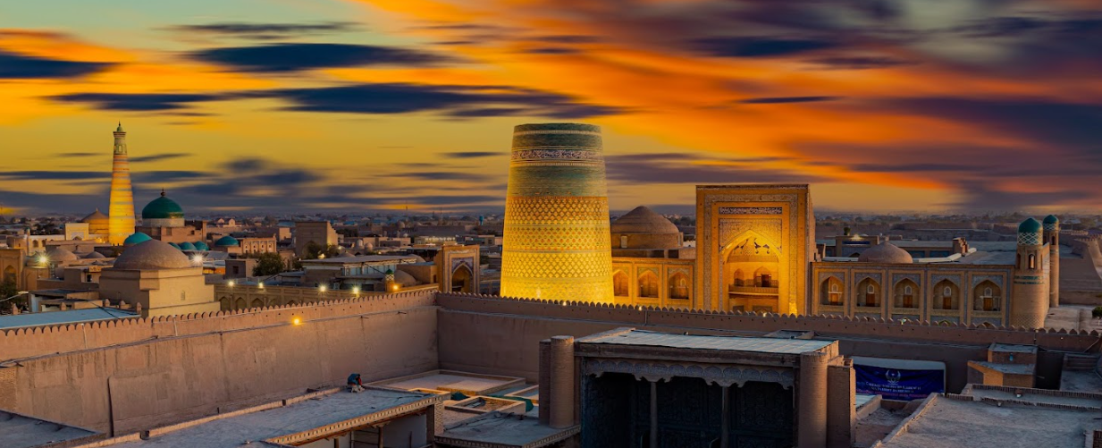

**Добро пожаловать в Узбекистан**

**из Москвы**

Круглогодичный тур по древним городам из Москвы

**Программа тура:** Ташкент – Самарканд — Бухара – Хива – Ургенч

**Длительность тура:** 8 дней / 7 ночей

**Сезонность:** весна-лето-осень

**Тип тура:** культурный тур с перелетом, по принципу «всё включено» (см. в конце программы)

А/к «Centrum Air»

→ Туда по четвергам, C6402, Москва (SVO) 16:10 – Ташкент (TAS) 22:20

← Обратно по четвергам, C6401, Ташкент (TAS) 12:15 – Москва (SVO) 14:55

Данное расписание действительно до конца летней навигации, 16 октября 2025

**День 1. Перелет в Ташкент из Москвы**

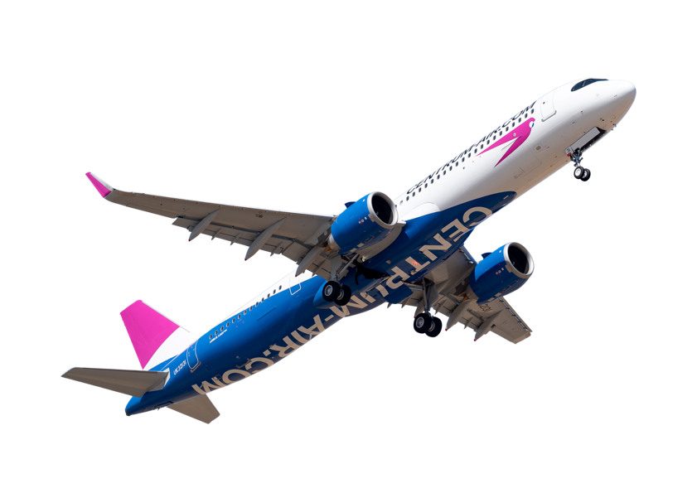

Столица Узбекистана – город **Ташкент** – существует уже более 2200 лет. За это время он прошел путь от древнего поселения до крупного города. Ташкент пережил много памятных событий и испытаний.

**16.10 Вылет из Москвы**

**22.20 Прибытие в Ташкент.**

**По прибытию – встреча в аэропорту и переезд в отель.**

**Встреча с гидом, брифинг.**

**Ночь в отеле.**

**День 2. Ташкент**

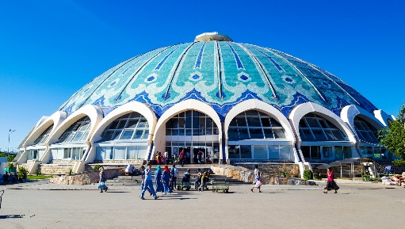**Завтрак в отеле.**

**Обзорная экскурсия по Ташкенту.**

* Комплекс Хаст Имам, где хранится оригинал Корана Османа VII века
* Рынок Чорсу, где можно приобрести сувениры и восточные сладости

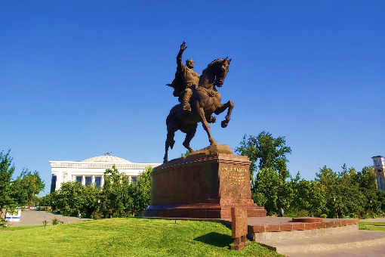**Обед в городе в процессе экскурсии.**

* Сквер Амира Тимура – сердце столицы
* Улица Сайилгох – Ташкентский аналог Бродвея
* Бывшая резиденция князя Романова (снаружи)
* Площадь Независимости
* Скорбящая мать и Вечный огонь
* Театр им. Алишера Навои (снаружи)
* Монумент Мужества, возведенный в память об ужасном землетрясении 1966 года
* Мемориальный комплекс жертв репрессий

**Дополнительная экскурсия в Ташкенте (по желанию):**

Подъем на смотровую площадку Ташкентской телебашни (375 м).

Обговаривается заранее с гидом. Цена: 25 USD с чел. Минимальная группа: 5 чел.

**Свободный ужин. Ночь в отеле.**

**День 3. Ташкент – Самарканд**

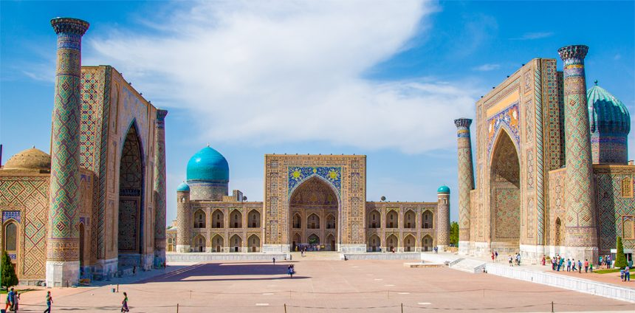**Завтрак в отеле, утренний скоростной поезд в Самарканд (08:23 – 10:43)   
* В случае отсутствия ЖД билетов на момент бронирования организатор оставляет за собой право замены на другой поезд или переезд на машине.**

Великий **Самарканд** – один из древнейших городов мира. Его возраст насчитывает 2750 лет. Самарканд расположился в живописной долине реки Зарафшан, в окружении Памиро-Алайских гор. Во времена Амира Тимура Самарканд был столицей его империи.

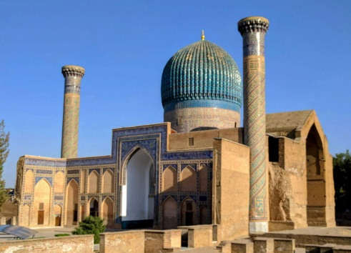

**Обзорная экскурсия по Самарканду:**

* Гур-Эмир – мавзолей великого Тимура и его потомков
* Площадь Регистан ­– визитная карточка Самарканда, ансамбль из трех медресе
* Мечеть Биби-ханум – мечеть любимой жены Амира Тимура
* Колоритный Сиабский базар
* Ансамбль Шох-и-Зинда, что означает «Живой царь»
* Фабрика бумаги Конигил, где бумагу производят из тутовой коры по древней технологии

**Обед в городе в процессе экскурсии.**

**Свободный ужин. Ночь в отеле.**

**День 4. Самарканд – Бухара**

**Завтрак в отеле, утренний скоростной поезд в Бухару (11:15 – 12:56).**

**\* В случае отсутствия ЖД билетов на момент бронирования организатор оставляет за собой право замены на другой поезд или переезд на машине.**

**По прибытию – обед и экскурсия по Бухаре.**

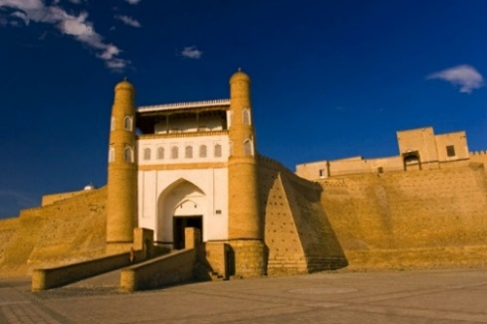

У Бухары много имен. Слово «Бухара» созвучно санскритскому слову «вихара» – «монастырь», также китайскому «бихар» – место идолов. Говорят, что основателем Бухары был сын иранского царя Сиявуш. Женившись на дочери царя Афросиаба, он построил здесь крепость Арк и возвел огромный город, который за века не утратил ни своей красоты, ни величественности.

* Крепость Арк – цитадель бухарских правителей
* Мечеть Боло-Хауз (снаружи) с великолепными резными колоннами
* Минарет и мечеть Пои-Калон
* Ханака и медресе Надира Девон-Беги
* 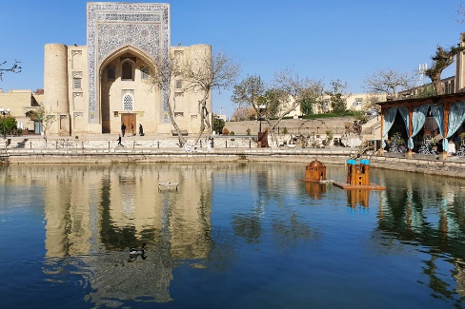Медресе Кукельдаш
* Мечеть Магоки Атори (снаружи) – обитель странствующих дервишей
* Центральный пруд Ляби Хауз с многовековыми тутовыми деревьями
* Знаменитая бухарская кузница

**Ужин. Ночь в отеле.**

**День 5. Бухара**

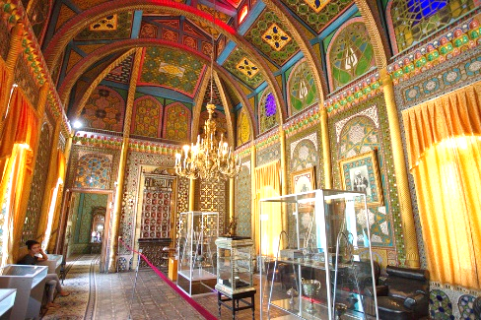**Завтрак в отеле.**

**Продолжение экскурсии по Бухаре.**

* Мавзолей Саманидов, где покоится прах Исмаила Самани – великого основателя династии
* Загородный летний дворец бухарского эмира Ситораи Мохи-Хоса, что означает «Дворец Луны и звезд»

**Обед с мастер-классом по приготовлению бухарского плова.**

* Посещение каракулевого завода либо бутика шелковых изделий «BBS»

**Ужин. Ночь в отеле.**

**День 6. Бухара – Хива**

**Завтрак в отеле.**

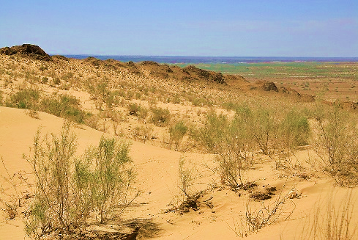**Переезд в Хиву на автобусе (450 км) через великую пустыню Кызылкум, что означает «красные пески». Обед по пути в Хиву.**

Песок здесь и правда красноватого оттенка, а жители ведут постоянную борьбу с наступающими барханами.

Прибытие в Хиву во второй половине дня.

**Ужин. Ночь в отеле.**

**День 7. Хива**

**Завтрак в отеле.**

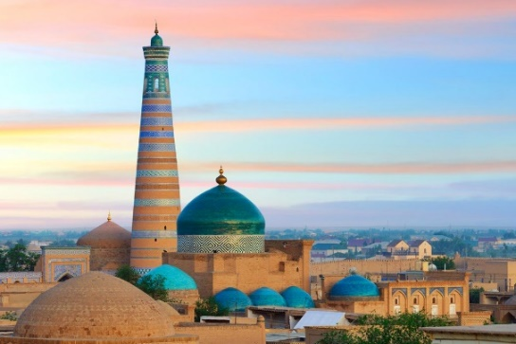**Экскурсия по Хиве.**

**Хива** – город древнего Хорезма. Еще сотни лет назад здесь был оазис, через который проходил Великий Шелковый путь. Интересна легенда возникновения поселения. Говорят, оно появилось вокруг колодца, который выкопали по приказу сына библейского Ноя. Этот колодец и ныне можно увидеть в городе.

Хива – находка для фотографов. Здесь на каждом шагу рука непроизвольно тянется к камере.

**Пешая экскурсия по Ичан-Кале – хорошо сохранившемуся внутреннему городу Хивы, окруженному зубчатыми стенами:**

* 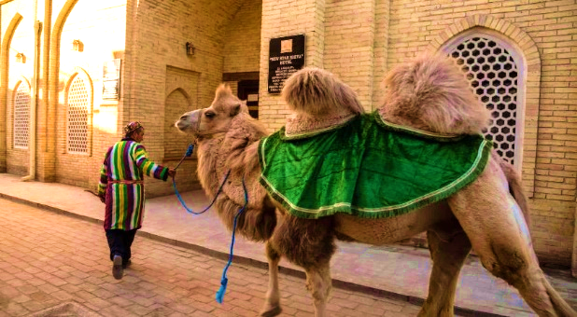Крепость Куня-Арк — «город в городе»
* Гигантский недостроенный минарет Кальта-Минор – визитная карточка Хивы
* Медресе Мухаммада Рахимхана
* Дворец Таш-Ховли
* Медресе Мухаммада Аминхана
* Многоколонная мечеть Жума
* Мавзолей Пахлавана Махмуда

**Обед в городе в процессе экскурсии.**

**19:25 Вылет в Ташкент на а/к Centrum Air С6090**

**20:50 Прибытие в Ташкент.**

**Свободный ужин. Ночь в отеле.**

**День 8. Вылет домой**

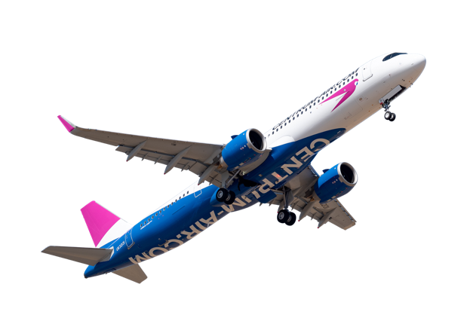

**Завтрак в отеле.**

**Переезд в международный**

**12:15 Вылет домой.**

**ПРЕДЛАГАЕМЫЕ ОТЕЛИ**

|  |  |  |  |
| --- | --- | --- | --- |
| **Город** | **Отели 3+* / Boutique-отели**  (или подобные того же уровня) | **Город** | **Отели 3+* / Boutique-отели**  (или подобные того же уровня) |
| **Ташкент** | * Praga Hotel * Baden Baden * Navruz * Qushbegi Plaza * Praha * Ateca * Amirun * Michelin * King Plaza | **Бухара** | * Malika Bukhara * Karavan Plaza * Anor Boutique * Reikartz Bahor * Reikartz Modarihon * Ayub Boutique * Sasha&Son * Rangrez * Dunyo Palace |
| **Самарканд** | * Astoria Plaza * Orien Star * City Hotel * Bek Samarkand * Arhan Palace * Zilol Bakht * Malika Prime * Majestic Palace | **Хива** | * Reikartz Khiva Palace * Reikartz Khiva Residence * Bek Khiva * Said Islam Khoja * Malika Khorezm * Arkanchi * Khiva Silk Road |

**Туроператор оставляет за собой право забронировать подобные отели того же уровня, если указанные отели будут заняты.**

|  |  |
| --- | --- |
| **В стоимость включено** | **В стоимость не включено** |
| * Размещение в двухместных номерах указанных отелей (или подобных) с завтраком * Кондиционированный транспорт туристического класса на весь маршрут * Скоростные поезда по маршруту Ташкент – Самарканд – Бухара (эконом-класс) * Русскоговорящий гид-сопровождающий на всю программу * Все указанные экскурсии по программе * Входные билеты на указанные объекты посещения * Питание: 6 обедов * Мастер-класс по приготовлению плова в Бухаре | * Агентская комиссия * Международный авиаперелет * Фото и видеосъемка на объектах посещения * Чаевые водителям и гидам * Алкогольные напитки * Все дополнительные экскурсии (оплачиваются на месте гиду) * Все прочие неупомянутые услуги |

**ДОПОЛНИТЕЛЬНЫЕ ПЛАТНЫЕ ЭКСКУРСИИ\***

* **Ташкент:** подъем на обзорную площадку телевышки – 25 USD с чел.
* **Самарканд:** винзавод им. Ховренко с дегустацией – 45 USD с чел.
* **Бухара:** подъем на водонапорную вышку Шухова – 35 USD с чел.
* **Хива:** посещение летнего дворца Нуруллобая – 35 USD с чел.

**\*** *Все доп. экскурсии обговариваются с гидом заранее и оплачиваются гиду на месте.*

*Минимальная группа для любой доп. экскурсии – 5 человек*

**УСЛОВИЯ ТУРА**

* Максимальное количество туристов в группе – 10 чел.
* Тур рассчитан для туристов от 5 до 70 лет.
* Документы к поездке выдаются после полной оплаты турпакета.
* Все экскурсии проводятся на русском языке.
* Для участия в туре требуется загранпаспорт.